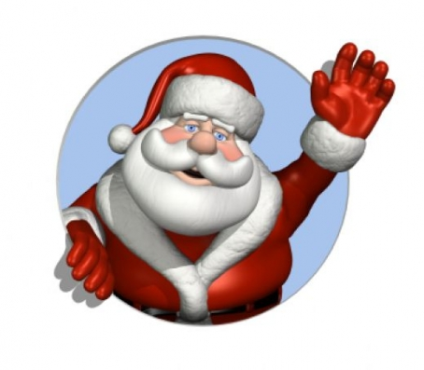

Innbjóðing til jólasølukafé
tann 29. november 2019 kl. 15-17

Góðu foreldur, systkin, ommur, abbar o.o.

Aftur í ár skipar Skúlin við Løgmannabreyt fyri jólasølukafé. Vit hava valt at kalla okkara átak “Børn hjálpa børnum”. Ágóðin í ár fer óskerdur til børnini á Føroya Barnaheimi.
Hetta átak snýr seg um barnahendur, sum baka, skapa og geva. Tað snýr seg um at gleða onnur børn í Føroyum og um at rætta eina hjálpandi hond.
Møguleiki verður at keypa sær kaffi, te, sunkist, vaflur og annað gott. Somuleiðis verður tað møguligt at ogna sær jólaprýði, bakstur og mangt annað fyri lítið og lætt. Hetta eru lutir, sum okkara næmingar hava gjørt. Eisini verður søla av lutaseðlum, har tú hevur møguleika at vinna góðar vinningar.

Øll er hjartaliga vælkomin at vitja okkara jólasølukafé

